**Отчет по лабораторным работам по программе «1С:Предприятие»**

**Занятие № __10__**

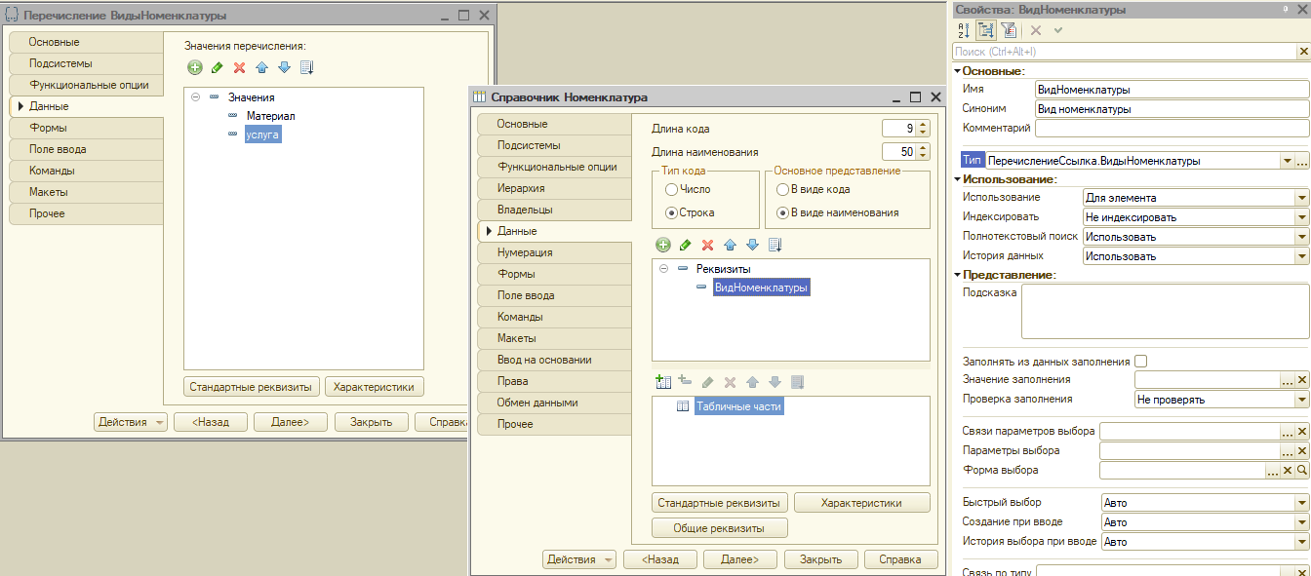

Рисунок Перечисление

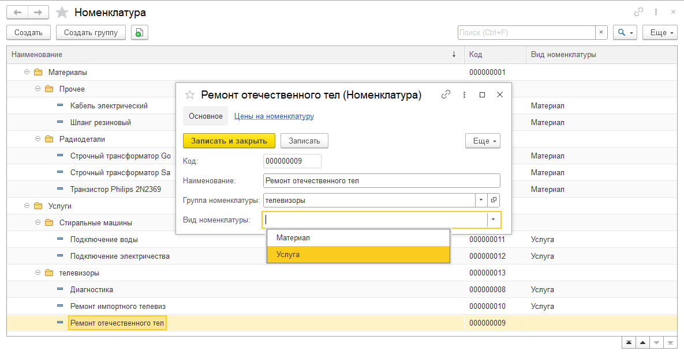

Рисунок Проставление вида

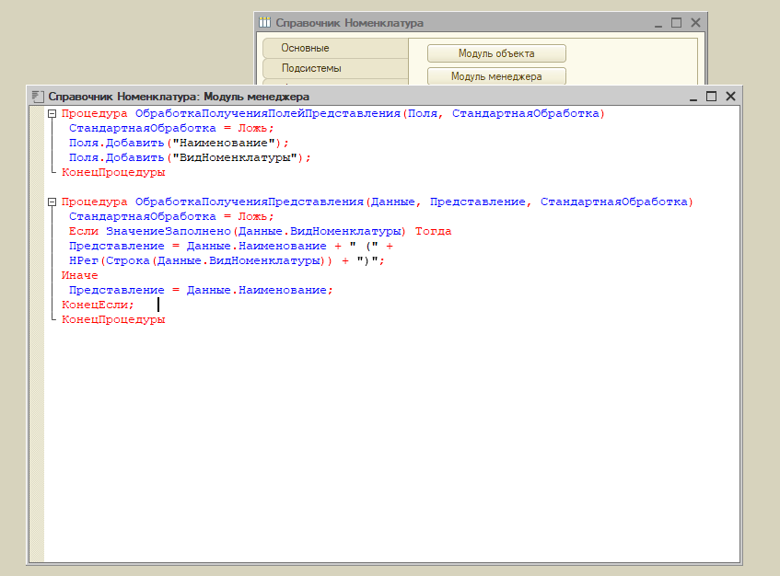

Рисунок Код в модуле справочника

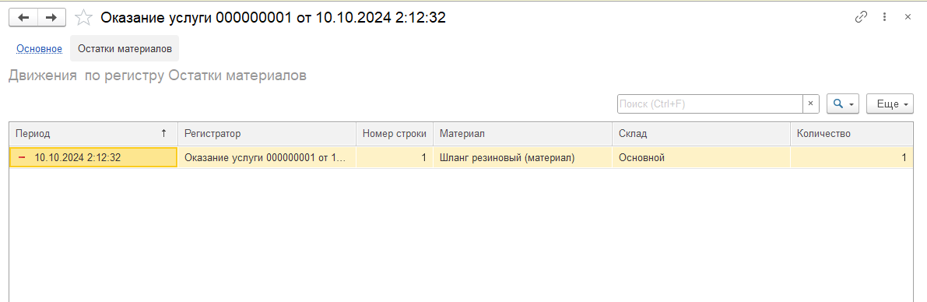

Рисунок Остаток материалов

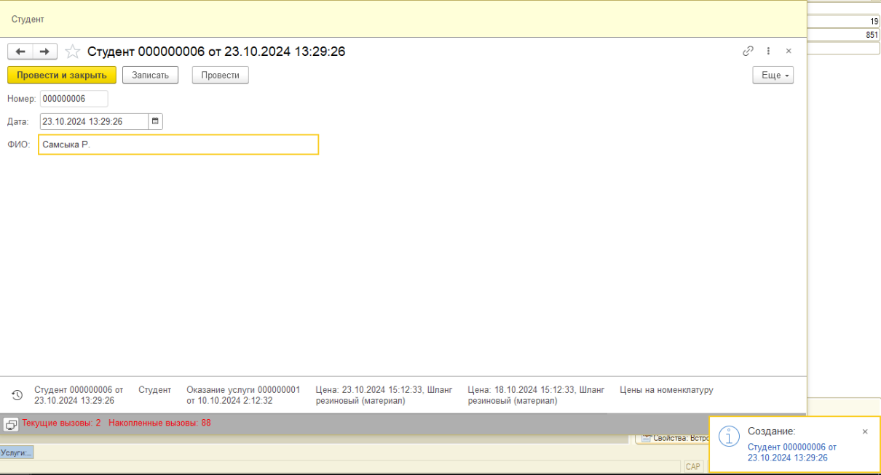

Рисунок 5 студент